 

***CONFIDENTIEL***

RAPPORT DE STAGE

*(Alternante du 01/09/18 au 31/08/19)*

« Développement d’une méthode d’analyse des composés aromatiques du houblon et de la bière en GC-MS »

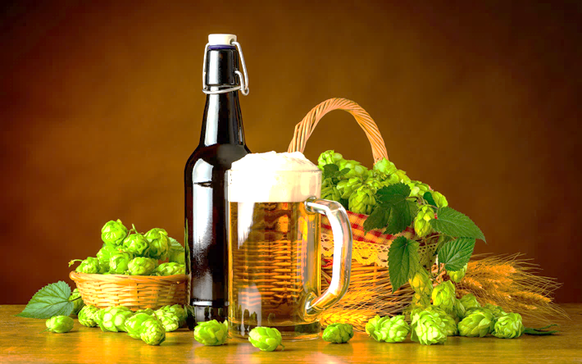

Rédigé par : **Camélia FATON**

Tuteur de stage : Clément VIEL - Stéphane DELPECH

Tuteur de l’IUT : Michel CROS

**Pour l’obtention d’une Licence Professionnelle en Chimie Analytique**

Année 2018-2019

Remerciements

Je tiens à remercier l’ensemble de l’équipe NYSEOS. Tout d’abord j’adresse mes remerciements à Laurent Dagan qui m’a permis de faire mon alternance au sein de son entreprise, ce qui m’a apporté énormément tant du côté professionnel qu’humain. J’ai en effet, pu tout au long de cette année, participer à la vie de cette entreprise, aux diverses tâches effectuées et projets en cours et venir compléter la formation que j’avais déjà entamée lors de mon stage de DUT.

J’aimerais remercier tout particulièrement mon tuteur de stage, Stéphane Delpech, pour sa patience, son intérêt à mon égard mais surtout pour toutes les connaissances qu’il a sues me transmettre.

Mon travail au sein du laboratoire m’a permis de beaucoup gagner en autonomie, en persévérance et en confiance en moi et pour cela, je remercie tout particulièrement Clément Viel. Il m’a permis de participer à ses recherches, et ainsi m’a énormément appris sur la manière de procéder en matière de recherche et développement.

Également, je tiens à dire merci à Alexandre Gonzalez, Elise Salanouve et Florence Reillon, les autres membres de l’équipe NYSEOS, pour leur bonne humeur, leur disponibilité ainsi que l’aide qu’ils m’ont apportée tout au long de mon alternance. Ils m’ont permis de suivre et même parfois de participer aux manipulations qu’ils effectuaient. Je me suis réellement sentie intégrée et utile, et cela a contribué au bon déroulement de mon travail.

Enfin je remercie les stagiaires Marie, Suzanne et Léa ainsi que Amélie Breysse, de la société œnotropic, pour leur bonne humeur, leur aide et leurs conseils.

Un grand merci à toutes ces personnes qui ont rendu cette année encore plus passionnante et attractive qu’elle n’en avait l’aire. Je garderai en mémoire tout ce que j’ai appris et vécu.

Table des matières

Remerciements - 2 -

Table des matières - 3 -

Table des figures : - 4 -

Liste des abréviations - 5 -

Présentation de l’entreprise - 6 -

Introduction - 8 -

1. Aperçu bibliographique - 9 -

1.1 Fabrication de la bière et techniques d’houblonnage - 9 -

1.2 Composés aromatiques du houblon et de la bière - 10 -

2. Matériels et méthodes - 12 -

2.1 Préparation des échantillons - 12 -

2.1.1 Dans la bière - 12 -

2.1.2 Extraction du Houblon - 12 -

2.2 Principe de fonctionnement d’une GC-MS - 12 -

2.3 Etalonnage interne et dilution isotopique - 15 -

2.4 Paramètres analytiques - 16 -

3. Expérimentations et résultats - 16 -

3.1 Possibilité d’analyse des thiols et définition de la liste des cibles - 16 -

3.2 Développement des conditions chromatographique et de masse - 18 -

3.2.1 Conditions chromatographiques - 18 -

3.2.2 Conditions spectrométriques - 19 -

3.3 Essais sur matrices réelles - 19 -

3.4 Calibration et analyses tests sur bières et houblons - 21 -

3.4.1 Calibration - 21 -

3.4.2 Etude des variétés de houblons et de bières : analyses tests - 22 -

Conclusion - 27 -

Bibliographie - 28 -

Annexe 1 : Tableau des composés aromatiques dans le houblon et la bière I

I

II

Annexe 2 : Concentrations dans les houblons IV

Annexe 3 : Concentrations des Bières V

V

Table des figures :

Figure 1: organigramme de la société NYSEOS. - 6 -

Figure 2: Avantages et inconvénients des modes SPLIT et SPLITLESS - 13 -

Figure 4: Chromatogramme du mix de composés splitless - 18 -

Figure 5: graphique normalisé des ratios d'aires en matrices réelles. - 20 -

Figure 6: composé/ impureté ayant la même transition de quantification. - 21 -

Figure 7: pics de l'alpha-pinène - 21 -

Figure 8: Figure 7 : droite de calibration du alpha-caryophyllen - 22 -

Figure 9: illustration de la démarche "houblonnage à 10 g/L" - 25 -

**Table des tableaux :**

Tableau 1: références et paramètres instrumentaux. - 15 -

Tableau 2: Signal sur bruit et Limite de quantification des thiols. - 17 -

Tableau 3: composés et temps de rétention des composés en méthode split et splitless - 18 -

Tableau 4: études de bières et houblons - 23 -

Tableau 5: liste des composés par matrice. - 24 -

Tableau 6: impact d'un composé du houblon dans la bière pour un houblonnage de 10 g/L. - 25 -

Liste des abréviations

INRA Institut National de Recherche et Agronomie

SITEVI Salon International des équipements et savoir-faire pour les productions vigne-vin.

GC-MS Chromatographie Gazeuse – Spectromètre de Masse

SPME Micro-extraction en phase solide

UPLC Ultra Performance Liquid Chromatography

SIM Select Ion Monitoring

FS Full Scan

LOD Limite Of Detection

LOQ Limite Of Quantification

3MH 3 Mercapto-Hexanol

3MHA 3 Mercapto-Hexanol Acetate

4MMP 4-Mercapto-4 Methyl Pentan-2-one

Présentation de l’entreprise

Crée en juillet 2007, NYSEOS est une TPE, soit une Très Petite Entreprise, spécialisée dans l’étude des précurseurs d’arômes du raisin et du moût mais aussi dans les arômes qualitatifs du vin.

L’équipe est composée de six membres : le gérant, un ingénieur chimiste, une chef de projet recherche et développement, et trois techniciens. L’organigramme de l’entreprise est présenté ci-dessous.

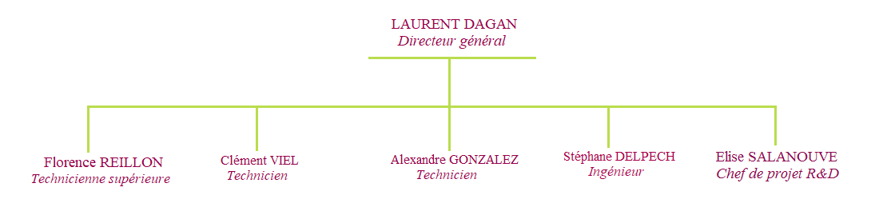

Figure 1: organigramme de la société NYSEOS.

* **Laurent Dagan** est le directeur général de NYSEOS. Docteur en sciences des aliments, il s’occupe de la gérance de l’entreprise, de la partie administrative du laboratoire. Il est responsable des aspects commerciaux notamment des rencontres avec les clients et s’occupe des financements et des suivis de projets.
* **Stéphane Delpech** est ingénieur et est mon tuteur de stage. Il est arrivé à NYSEOS en 2016 et travaille essentiellement sur la partie production et retraitement des données sur l’UPLC. Il travaille également sur une partie recherche et développement.
* **Elise Salanouve** est la chef de projet R&D et l’organicienne chargée de la synthèse de divers composés qui renteront en jeu lors des manipulations dans le laboratoire.
* **Florence Reillon** est la technicienne supérieure (licence professionnelle en chimie analytique). Elle est également chargée de veiller au respect des règles d’hygiène et de sécurité.
* **Clément Viel** est un technicien du laboratoire possédant le DUT de chimie. Il intervient dans le laboratoire notamment pour effectuer les analyses de routines sur la GC-MS/MS, gère la maintenance des appareils et la production. C’est avec lui que j’ai effectué mes recherches et le développement de la méthode d’analyse.
* **Alexandre Gonzalez** est un technicien ayant obtenu son DUT de chimie l’année dernière, il a été embauché à l’issu de son stage à NYSEOS même. Il s’occupe de la gestion des stocks et des commandes du laboratoire et intervient dans le laboratoire notamment sur les analyses et projets de Stéphane Delpech.

NYSEOS a su évoluer depuis sa création. Dès 2007, La société est qualifiée de Jeune Entreprise Innovante (JEI) lui permettant de bénéficier d’une aide financière. En 2013, à la suite de sa participation au SITEVI, l’entreprise reçoit une médaille d’argent aux Trophées de l’Innovation pour le projet *Kallosmé* qui est un outil d’aide à la maitrise de l’arôme de vin. C’est le premier logiciel en ligne de pilotage des arômes du vin. Initialement hébergée par L’INRA de Montpellier, NYSEOS s’est finalement émancipée en 2014 en déménageant au Parc 2000 afin de devenir totalement autonome. Aujourd’hui, NYSEOS est un des seuls laboratoires d’analyses d’arômes utilisant des méthodes d’analyses en dilution isotopique et ce savoir-faire est un atout non négligeable en termes de fiabilité des analyses de composés souvent instables chimiquement et présents sous formes de traces dans le vin.

Depuis quelques temps, la société s’est tournée vers le côté brasserie et fournis des analyses d’arômes pour divers acteurs (producteurs de houblon, brasseurs, etc…).

NYSEOS est également un laboratoire de conseil et propose un suivi expert auprès des professionnels. La société propose ces services à divers acteurs et travaille en collaboration avec de nombreux partenaires notamment des clients institutionnels pour de la recherche, des producteurs œnologiques ou de houblon pour le développement de produits et certaines caves et brasseries.

Introduction

La bière est une des boissons fermentées alcoolisées les plus anciennes. Depuis ses premières traces dans l’Antiquité, elle n’a cessé d’évoluer au cours des âges, notamment au Moyen-Age avec l’arrivée du houblon dans la fabrication de la bière. De nos jours, ce breuvage attise et suscite un intérêt très particulier notamment pour ses arômes, en partie apportées par le houblon.

Le métier le plus connu étant le brasseur, équivalent à l’œnologue, il consiste en la production et la connaissance de la bière. Cependant, des connaissances objectives et des références techniques semblent être essentielles pour correctement comprendre et percevoir l’intérêt des arômes de ces boissons. C’est ici qu’intervient le chimiste, qui, grâce aux analyses quantitatives, permet de décrire précisément quels types d’arômes contient une bière et un houblon et ainsi corrobore certaines perceptions du brasseur. En effet, l’ajout de houblon, initialement utilisé pour son amertume, est de plus en plus rependu dans le processus de fabrication d’une bière pour ses apports aromatiques. Les diverses variétés de houblon mais également les quantités variables ajoutées permettent de piloter l’arôme d’une bière. Malgré l’existence de méthodes d’analyses pour certains composés du houblon et de la bière, il n’existe pas de méthode multi-cibles regroupant tous les composés essentiels de ces deux matrices. Également, actuellement, aucun paramètre objectif n’est utilisé pour évaluer et optimiser l’usage des houblons afin de maîtriser le profil aromatique. Ainsi la quantification des composés d’arôme et de certains précurseurs dans le houblon est primordiale pour l’étude d’une bière et de son caractère sensoriel et gustatif. C’est ici que débute le sujet de ce rapport, ayant pour but le développement d’une méthode d’analyses multi cibles de la bière et du houblon par chromatographie gazeuse couplée à un spectromètre de masse.

Le premier travail a été de faire une étude des composés répertoriés dans la littérature, de leur méthode d’analyse et de leurs particularités. La première partie de ce rapport rependra ce travail pour les différents composés du houblon et de la bière. La seconde partie détaillera le principe de fonctionnement d’une GC-MS/MS, les méthodes de l’étalonnage interne, l’extraction des composés et les paramètres analytiques utilisés lors d’un développement de méthode. Enfin, la troisième partie portera sur le développement analytique de la méthode d’analyse : les différents essais effectués, leurs résultats et les interprétations qui s’en suivent. La conclusion reprendra l’avancement de l’élaboration de cette méthode, les étapes nécessaires à un tel travail, et les apports tant professionnels que personnels.

# Aperçu bibliographique

Cette partie regroupe le cheminement du travail de recherche bibliographique qui a été effectué préliminairement au développement de la méthode. Le travail bibliographique basé sur la lecture de thèses, de publications scientifiques et de livres a permis d’entreprendre un travail de classification et d’organisation des diverses données recueillies.

## Fabrication de la bière et techniques d’houblonnage

La bière est une boisson alcoolique issue de la fermentation de céréales, plus communément de la fermentation du malt issu lui-même de l’orge. Ce breuvage est le résultat de plusieurs étapes, dont la première consiste en la transformation de l’amidon du malt en sucre fermentescible. Après filtration, le mélange est porté à ébullition puis transféré dans une cuve avec des levures qui vont permettre la fermentation. Lors de ce procédé, à divers moments, il est très souvent ajouté du houblon pour son côté amérisant et pour les arômes qu’il peut apporter à la bière. [1]

Le houblon est une plante grimpante appelée *humulus hupulus* de la famille du chanvre, cousine du cannabis et de l'ortie. Le houblon a commencé à être utilisé dans le brassage de la bière à partir du VIIIème siècle. Il remplaça les épices telles que la cannelle, la muscade, ou le gingembre dans l'aromatisation de la bière. Il fût vite adopté par le monde brassicole car il permet de compenser la saveur sucrée du malt et d'ajouter de l'arôme et de l'amertume. Il est également utilisé pour son pouvoir antiseptique qui a un effet de conservateur naturel sur la bière ce qui permet d’avoir une durée de vie plus longue des produits. L’ajout de houblon peut se faire à différents moments dans le processus et son impact sur la bière en sera différent. Parmi les diverses techniques de houblonnages, deux sont essentielles pour le modelage des arômes d’une bière : le *late* *hopping* et le *dry* *hopping*. Le *late* *hopping* ou houblonnage tardif consiste en l’ajout de houblon dans la dernière partie de l’ébullition. Une autre technique pour diffuser l'arôme du houblon consiste à réaliser un *dry hopping* ou houblonnage à cru qui consiste à ajouter du houblon après le déroulement de la première fermentation. Cette opération se déroulant à froid, les molécules aromatiques volatiles ne sont plus perdues lors de l’ébullition. [2]

Certains brasseurs se tournent plutôt vers l’houblonnage à cru ou *dry hopping* de manière à obtenir des bières plus aromatiques, mais ce dernier aboutit à des résultats différents, on retrouve en effet un côté plus résineux et herbeux, tandis que les houblons ajoutés en fin d'ébullition procurent plutôt des arômes floraux et épicés [15]. En effet, on ne retrouve pas forcément les mêmes arômes selon la technique utilisée mais également selon les variétés de houblon. Certains houblons génèreront plus des notes herbacées (variété Aramis originaire de France), d’autres plus fruité ou épicé (variété Azacca des Etats-Unis). De plus, la technique d’houblonnage utilisée aura un impact sur le profil aromatique de la boisson. Par exemple, pour un composé très volatil d’intérêt, l’houblonnage à cru sera favorisé. Ainsi, les multiples combinaisons possibles d’arômes ouvrent un éventail d’études à ce sujet, permettant de mieux comprendre comment fournir différentes bières (amertume, arômes, caractères, …).

## Composés aromatiques du houblon et de la bière

On appelle arôme les composés volatils permettant une perception organoleptique. Il existe une multitude de composés d’arômes dans la bière. Ils ont été classifiés selon leurs origines de formation, en trois groupes distincts. On distingue premièrement les arômes dits primaires ou variétaux. Ils donnent la typicité de la bière car ils sont caractéristiques de la matières première (malt et houblon). Vient ensuite les arômes dits secondaires ou fermentaires. Ils résultent de l'activité des levures et des bactéries durant la fermentation alcoolique, lesquelles assimilent les nutriments en formant en majorité les esters. Enfin, les arômes tertiaires ou de vieillissement se forment essentiellement par réactions chimiques au cours de l’élevage et de la conservation des bières en bouteille ou fût.

Lors de ce travail bibliographique, un intérêt particulier a été porté vis-à-vis de deux paramètres primordiaux dans l’étude d’un composé aromatique. Le seuil de perception du composé et la concentration où il est retrouvé dans la bière. Le seuil de perception est défini comme étant la limite de concentration à partir de laquelle le dégustateur perçoit un arôme. Par conséquent, un composé présente un intérêt lorsqu’il est retrouvé dans la bière à une concentration supérieure à son seuil de perception.

L’ajout de houblon dans la bière apporte des arômes caractéristiques. Certains arômes ont un effet direct sur la bière d’autres ont un effet dit indirect, c’est-à-dire qu’ils subiront des transformations pour donner d’autres composés aromatiques, ce sont des précurseurs d’arômes. Le plus gros travail de ce projet a été de correctement différencier les arômes présents dans le houblon, ceux présents dans la bière et ceux qui se forment à partir de précurseurs du houblon. Dans la mesure du possible, certaines voies de formations de composés par leur précurseur ont été identifiés. Les composés ont été répertoriés selon leur nomenclature, et seront décrit par groupe, en raison de leurs grands nombres, un tableau les répertoriant est disponible en annexe 1. Le tableau se lis de gauche à droite. Il permet de correctement visualiser les composés propres au houblon, ceux qui se retrouvent dans la bière et ceux qui sont formés uniquement dans la bière. Il est nécessaire de bien comprendre que certains composés sont spécifiques à la plante et d’autres à la boisson, qu’il existe cependant des corrélations entre certains composés du houblon et certains de la bière.

🡪 Les **Terpénoïdes** sont des classes de molécules organiques contenant une structure multi cyclique. Elles sont souvent retrouvées dans le domaine des arômes quand elles sont issues de plantes. Nous les retrouvons donc dans nos recherches essentiellement au niveau du houblon, en tant que précurseurs et dans la bière en tant qu’arômes direct. La quantification des précurseurs dans le houblon peut donc représenter un intérêt pour prédire la quantité d’arômes qu’ils pourraient créent dans la bière. Cette classe de composés représente la majeure partie des composés aromatiques d’intérêt de la bière. Ils sont étudiés dans de nombreux sujets de recherches et nous en ferons de même. Dans la bière, un des terpénols essentiel est le linalool, retrouvé entre 1 et 500 µg/L, pour un seuil de perception de 27 µg/L. Il est responsable des notes florales telles que le muguet ou la lavande. [3]

🡪Les **Sesquiterpènes** sont des moléculesorganiques multi cyclique très volatiles. Ces composés du houblon sont des précurseurs pouvant former dans la bière une multitude de Terpénols notamment et représente donc un intérêt particulier de quantification dans le houblon. Par exemple, dans le houblon, le myrcène (notes herbales) est considéré comme un précurseur primordial d’arômes [14]. En effet, il est le précurseur de terpénols au fort impact aromatique dans la bière tel que le linalool, le géraniol ou le citronellol. [4]

🡪 Les **Acides** et **Alcools** sont des composés précurseurs d’esters, et se quantifient dans le houblon. L’estérification d’un acide pouvant former des esters ethyliques, les alcools quant à eux forment des esters d’acétate. Par exemple, le 3-methylbutanol ou alcool isoamylique est un précurseur d’acétate. Présent dans le houblon, il est également retrouvé dans certaines bières au seuil de perception de 50 mg/L pour des concentrations allant jusqu’à 70 mg/L. [5]

🡪 Les **Esters**, sont des produits issus de la fermentation et sont donc retrouvés dans la bière. Les Esters représentent une classe importante de composés aromatiques aux notes fruitées, et sont présents à des concentrations relativement importantes. Ils peuvent être formés par estérification d’un acide mais également par des alcools, comme décrit précédemment. L’ester le plus connus par exemple, étant l’acétate d’isoamyle, qui apporte des notes de banane. Dans la bière, son seuil de perception est de 1,2 mg/L pour une concentration pouvant aller jusqu’à 4 mg/L. [6]

🡪 Les **Thiols** sont des composés essentiels et très prisés dans les boissons fermentées. Aux concentrations retrouvées dans la bière, ils sont responsables d’une odeur délicate et très appréciée par les consommateurs (pamplemousse, fruit de la passion, etc..). Déjà présent dans le houblon, certains thiols sont retrouvés dans la bière. D’autres sont présent uniquement dans la boisson après fermentation, issu de précurseurs dans le houblon. Par exemple, Le 3-Mercapto-hexanol ou 3MH est présent dans la plante et la boisson. Son seuil de perception est de 60 ng/L pour des concentrations pouvant aller jusqu’à 400 ng/L dans la bière [7]. Il est responsable des notes de pamplemousse. Le 3-MercaptoHexanol ou 3 MHA, responsable des notes de fruits de la passion, a un seuil de perception de 4 µg/L [13]. Actuellement l’analyse de thiols chez Nyseos est effectuée en UHPLC, toutefois l’objectif ici est de développer une méthode multi cibles en GC-MS pouvant potentiellement inclure des thiols.

🡪 Les **aldéhydes** et **cétones**, moins importants en nombre, constituent un impact sensoriel non négligeable. Retrouvés principalement dans la bière, ils n’ont pas été identifiés dans le houblon et seraient donc formés pendant la fermentation. Par exemple, le furanéol, identifié comme étant l’odeur du caramel, a pour seuil de perception 0.5 mg/L et peut être retrouvé à une concentration de 2.6 mg/L [5]. Il a donc été retenu lors de cette étude pour être intégré à la méthode développée.

Le tableau en annexe 1 répertorie tous les arômes cités majoritairement dans les publications. Leurs seuils de perceptions et leur gamme de concentrations leur ont été associés dans la mesure du possible ainsi que leurs impacts olfactifs et leurs voix de formation. Le tableau se lira de gauche a droite. Les cases grisées signifient qu’il n’y pas de précurseurs identifiés aux composés en question ou qu’il n’est pas présent dans la matrice grisée.

# Matériels et méthodes

Les composés à analyser doivent être analysés par Chromatographie gazeuse couplée à un spectromètre de masse, en raison de leur volatilité. La méthode de préparation d’échantillon doit se baser sur une extraction liquide-liquide et sur la méthode de la dilution isotopique dont le principe sera décrit dans cette partie.

## Préparation des échantillons

### Dans la bière

L’analyse des composés en GC-MS nécessite une succession d’étapes amenant à une extraction liquide-liquide. Le protocole de cette extraction est similaire aux autres méthodes développées chez NYSEOS.

Tout d’abord la bière ou la bière modèle (solution éthanolique au pH=4,5, mimant la matrice de la bière) est prélevée avec une stripette de 30 mL dans des tubes de 50 mL. Les standards deutérés sont ajoutés ainsi que les standards naturels. A la suite, environ 1 gramme de NaCl est ajouté dans chaque falcon pour favoriser l’extraction avec un solvant organique. Le mélange est homogénéisé. La première extraction se fait à l’aide de 8 mL d’un mélange azéotropique constitué de pentane et de dichlorométhane en proportion 2/1. Après homogénéisation, le mélange est passé quelques secondes aux ultrasons pour casser toute émulsion. La phase organique se trouvant au-dessus est pipetée et rassemblée dans un vial. Le reste de phase aqueuse subit une seconde extraction de la même manière que la première. Les phases organiques de chaque échantillon sont séchées au sulfate de sodium (pointe de spatule). A l’aide d’une pipette pasteur, une partie est placée dans des vials à insert de 2 mL. L’analyse en mode SPLIT peut commencer. Ce mode concerne l’analyse des molécules présentes dans un ordre de mg/L. Pour l’analyse des composés présents en plus petite quantité, il faut les analyser en mode SPLITLESS. Pour cela le reste de phase organique doit être concentré. En effet, les phases organiques restantes sont placées dans des tubes de 15 mL puis passées au GENEVAC (évaporation du solvant et concentration des extraits à une température de 40°C pendant 35 minutes sous une pression de 100 mbar). Une fois les phases concentrées, elles sont mises dans des vials à insert de 2 mL et analysées en mode SPLITLESS.

### Extraction du Houblon

Le Houblon, pour être analysé, nécessite une extraction solide-liquide. Pour cela, 1 gramme de houblon est pesé précisément et mélangé pendant une heure dans un mélange eau/méthanol en proportion 50/50. Par la suite une filtration sur coton de verre est effectuée pour récupérer le filtrat. Ce filtrat subira la même extraction liquide-liquide que la bière, décrite précédemment.

## Principe de fonctionnement d’une GC-MS

La chromatographie en phase gazeuse est une technique de séparation de molécules volatiles ou gazeuses. Les éléments [volatils](https://www.futura-sciences.com/sante/questions-reponses/divers-dangers-composes-organiques-volatils-1910/) de l’échantillon d’intérêt sont placés dans un injecteur. Ils vont ensuite être emportés par un [gaz](https://www.futura-sciences.com/sciences/definitions/chimie-gaz-15336/) porteur constituant la phase mobile qui va les amener dans une colonne appelée phase stationnaire pour y être séparés. La séparation des analytes repose sur la différence d’affinité de ces composés pour la phase mobile gazeuse et pour la phase stationnaire et dépend de leur température d’ébullition. Plus la molécule présente d’affinité pour la phase stationnaire, moins elle est entraînée par le gaz vecteur et ainsi plus elle est retenue sur la colonne [8].

Nous allons décrire chaque partie séparément pour mieux comprendre les conditions nécessaires ainsi que le bon fonctionnement de l’appareil.

* **Le gaz vecteur** est le gaz entraînant les analytes à travers la colonne, depuis l’injecteur jusqu’au détecteur. Son choix dépend du type de détecteur utilisé ; cela peut être de l’hélium, de l’azote, de l’argon ou de l’hydrogène. Le débit de ce gaz vecteur est de l’ordre de 0,2 à 2 mL/min pour les colonnes capillaires. Dans notre cas le gaz vecteur est de l’Helium.
* **Le système d’injection** permet à la fois l’introduction de l’échantillon dans la colonne mais également la volatilisation des analytes. La température de l’injecteur doit être réglée de manière à pouvoir entraîner la vaporisation de tous les composés de l’échantillon : elle est généralement maintenue à 50°C au-dessus de la température d’ébullition de l’analyte le moins volatil. L’introduction se fait par une micro-seringue (volume à injecter généralement de 1 µL). Les espèces volatiles seront entraînées par le gaz vecteur vers la tête de colonne après avoir été vaporisé. Il existe deux modes d’injection sur notre GC-MS. Le mode SPLIT et le mode SPLITLESS. L’analyse en mode SPLIT concerne les composés présents en quantité relativement importante tels que les esters (mg/L). Le mode SPLITLESS sera utilisé pour les composés présents sous forme de traces. La différence entre SPLIT et SPLITLESS se retrouve notamment au niveau de l’injecteur : avec diviseur (Split) ou sans diviseur de flux (splitless) [9]. Les injecteurs à diviseurs de flux permettent d’injecter de très faibles volumes, ainsi la colonne n’est pas saturée. Le split correspond à un ratio entre la partie réellement injectée dans la colonne et celle éliminée. Le tableau ci-dessous regroupe les avantages et inconvénients de ces deux modes.

|  |  |  |
| --- | --- | --- |
|  | Avantages | Inconvénients |
| Mode SPLIT | Pratique pour l’analyse des esters, rapport de division ajustable. | Ne convient pas aux traces, manque de sensibilité. |
| Mode SPLITLESS | Analyse de traces, sensibilité élevée, pratiquement tout l’échantillon est introduit dans la colonne. | Injection lente, saturation possible de la colonne. |

Figure 2: Avantages et inconvénients des modes SPLIT et SPLITLESS

* **La colonne** constitue ce qu’on appelle la phase stationnaire et il en existe deux types de colonnes : les colonnes remplies et les colonnes capillaires. Les colonnes remplies ont un diamètre de quelques millimètres et une longueur de l’ordre du mètre. Elles sont remplies de granules, généralement de la silice, dont la surface est imprégnée ou greffée avec la phase stationnaire. Elles sont aujourd’hui remplacées par les colonnes capillaires, dont le pouvoir de résolution est bien meilleur. Les colonnes capillaires sont de simples tubes d’acier inoxydable, de verre ou de silice fondue de diamètre intérieur compris entre 0,1 et 0,5 mm, et d’une longueur typique de plusieurs dizaines de mètres, pouvant aller jusqu’à 100 m. La surface interne de ce tube est tapissée de la phase stationnaire (film de 0,1 à 5 µm d’épaisseur).
* **Le four** contient la colonne et il est généralement de type chaleur tournante, dont la température est précisément ajustable. Les températures utilisables dépendent des domaines de stabilité en température de la colonne utilisée, et de ceux des composés analysés. Dans le cas de ce développement de méthode, un gradient de température est utilisé [8]. Deux méthodes d’analyse existent regroupant une préparation d’échantillon, le mode d’injection, et la méthode chromatographique. Les deux méthodes sont appelées « méthode split » et « méthode splitless », et seront utilisées lors des essais de la partie III.
* **Le détecteur** est situé en sortie de colonne et reçoit les analytes. Aujourd’hui il est généralement couplé à un enregistreur numérique permettant le traitement du signal. Dans notre cas la chromatographie gazeuse a pour détecteur un spectromètre de masse provocant l’ionisation des molécules organiques. Ce couplage GC–MS permet, au-delà de la simple détection de présence d’espèces chimiques, d’avoir des informations concernant les dits composants. Pour mieux appréhender ce couplage instrumental, il est nécessaire de comprendre, dans les grandes lignes, le fonctionnement de base d’un spectromètre de masse. Le spectromètre de masse est un appareil utilisé pour déterminer la masse d’une molécule ou d’une association de molécule. Les spectromètres de masse sont de plus en plus performants, ils offrent de très hautes résolutions et des précisions en masse de l’ordre <1 ppm. Le couplage du spectromètre de masse avec la chromatographie gazeuse permet d’augmenter l’efficacité de la séparation [10]. Un spectromètre de masse, est divisé en quatre parties :
* **Le système d’introduction de l’échantillon** : l’échantillon est introduit directement dans la source, en sortie de chromatographie.
* **La source d'ionisation** : elle consiste à vaporiser les molécules et à les ioniser. Plusieurs types de sources existent et sont utilisés en fonction du résultat recherché et des molécules analysées, dans notre cas, c’est une ionisation électronique (EI). Dans notre cas, le spectromètre de masse utilise le mode d’ionisation par impact électronique. Ce mode repose sur l’émission d’électrons par un filament. Lors de la rencontre avec la molécule, un électron de cette dernière est arraché, formant ainsi un ion radical. Ce mode conduit à un spectre avec plusieurs fragments, riche en informations structurales.
* **L’analyseur triple quadripôle** : : deux analyseurs quadripôles pour fragmenter les ions séparés par une cellule de collision. Il existe plusieurs modes d’acquisition mais un seul sera utilisé ici, à savoir *MRM*. La molécule subit une première fragmentation dans le Q1, les ions pères subissent une fragmentation dans la cellule de collision, et le second analyseur est focalisé sur l’ion produit. Ce mode de fonctionnement présente une double sélectivité, au niveau des sélections de l'ion parent et de l'ion produit. La sensibilité de détection est améliorée par rapport à d'autres modes de balayage, faisant de la *MRM* un mode de choix pour la quantification.
* Le **logiciel *d’auto SRM***, permet de développer les conditions de masse des nouveaux composés en optimisant la sensibilité. La molécule subit une première fragmentation. En fonction de l’abondance et la spécificité, plusieurs ions pères spécifiques à la molécule sont sélectionnés par le premier analyseur. Ces ions pères sont fragmentés dans la cellule de collision. Par la suite, une énergie de collision optimale sera sélectionnée afin d’optimiser la sensibilité.
* **Le détecteur et système de traitement** : le détecteur transforme les ions en signal électrique. Il amplifie le signal obtenu pour qu'il puisse être traité informatiquement.

Le tableau ci-après regroupe les références de l’appareillage et les paramètres analytiques spécifiques aux analyses.

Tableau 1: références et paramètres instrumentaux.

|  |  |
| --- | --- |
| Chromatographie gazeuse | Trace 1310 |
| Détecteur masse triple quadripôle | TSQ 8000 GVO |
| Colonne capillaire | VF-WAX 30 x 0,25 x 0,25 |
| Phase stationnaire | Polaire |
| Débit | 1 ml/min |
| Gaz vecteur | Helium |

## Etalonnage interne et dilution isotopique

Durant certaines expérimentations, certains bais peuvent être causés par la préparation d’échantillons. Lors de la réalisation d’un dosage, ces biais peuvent alors compromettre la justesse des résultats. Pour corriger ces écarts causés par divers biais, on utilise la méthode de l’étalonnage interne. Cette méthode consiste en l’ajout d’une molécule, appelée étalon, aux propriétés physico-chimiques très proches de la molécule d’intérêt. Avec cette technique, la courbe d’étalonnage ne sera plus établie en fonction de la concentration de la substance à analyser mais en fonction du rapport des concentrations entre la substance à doser et l’étalon interne. En effet, si une dégradation de l’analyte d’intérêt a lieu, elle aura également lieu sur le standard et n’influera donc pas le ratio. L’avantage d’un étalonnage interne par rapport à l’étalonnage externe réside donc dans l’ajout de cet étalon, qui apporte plus de précision en corrigeant les éventuels biais causés par des erreurs de dosages ou de dilution.

Basée sur le principe de l’étalonnage interne, la dilution isotopique utilise un étalon marqué par un isotope stable de l’analyte d’intérêt. L’intérêt d’utiliser ce type d’étalon est qu’il possède les mêmes propriétés que le composé à doser et apporte une plus grande précision. Dans notre cas, les étalons sont des deutérés, c’est-à-dire qu’il possède un isotope de Deutérium à la place des Hydrogènes [11]. Il est couramment utilisé car il est facilement incorporable aux molécules naturelles. Cette technique impose l’utilisation d’un spectromètre de masse pour distinguer l’analyte de son isotope après la séparation chromatographique. Toutefois, les standards deutérés sont souvent très chers et même si leur synthèse peut être envisagée directement dans le laboratoire, elle reste très longue et composée de beaucoup d’étapes, demandant du temps mais aussi l’achat de produits spécifiques à l’élaboration d’un standard. C’est pourquoi, dans ce cas, il a été utilisé un minimum de standards deutérés.

## Paramètres analytiques

Dans cette sous partie il sera détaillé les différents paramètres analytiques entrant en compte lors de l’élaboration d’une méthode. Tout au long de ces essais, quatre paramètres seront utilisés à savoir la Limite de Quantification & Limite de Détection (LOQ et LOD), l’exactitude et la répétabilité.

**La limite de détection** est la plus petite concentration ou teneur de l’analyte pouvant être détectée.

**La limite de quantification** est la plus petite concentration ou teneur de l’analyte pouvant être quantifiée. Ces deux paramètres sont établie grâce au rapport du Signal sur le Bruit tel que :

🡪 *Avec rapport du signal sur bruit, et LOD et LOQ exprimés dans l’unité de la concentration.*

# Expérimentations et résultats

## Possibilité d’analyse des thiols et définition de la liste des cibles

La première étape dans ce développement de méthode, est d’établir une liste de cibles à analyser, sélectionnées parmi plus de 300 composés étudiés dans la partie bibliographique. Avant tout, il a été nécessaire de s’intéresser aux thiols. Il existe déjà une méthode d’analyse en UHPLC permettant de doser ces composés. Cependant, s’il est possible de quantifier les thiols désirés, ils seront intégrés à notre liste de cibles dans le but de développer une méthode multi éléments sensible et performante.

Les thiols sont des molécules aromatiques avec un seuil de perception très bas (de l’ordre du ng/L). Il est donc important de pouvoir les quantifier en dessous de ces basses concentrations. Ce premier essai permettra d’estimer la sensibilité fournis par la GC-MS/MS dans l’analyse des thiols. Également, la GC-MS/MS offre une plus grande résolution et permettrait potentiellement de correctement séparer certains isomères tels que 3-sulfanyl-4-methylpentanol et le 3-mercaptoHexanol, relevés dans les recherches bibliographiques. Dans le cas contraire, ce test resterait tout de même intéressant pour avoir une information sur la possibilité d’analyse de ces composés, la sensibilité de l’appareil à détecter ou non certains thiols et la résolution fournie. Cette expérience comportera donc le développement des conditions de masse de trois thiols pour permettre une analyse sur un échantillon de matrice réelle.

La première étape a été de développer les conditions de masse des trois thiols d’intérêts : le 3MH (3-MercaptoHexanol), le 3MHA (Acétate de 3-MercaptoHexanol) et la 4 MMP (4-Mercapto-4 Methyl Pentan-2-one). Une solution éthanolique à 200 µg/L de chaque composé a été injectée en GC-MS, en utilisant le logiciel auto SRM dont le principe a été décrit dans la partie 2.2.

La seconde étape a été l’analyse d’un échantillon de matrice réelle dopé en 3MH, 3MHA et 4MMP. L’échantillon a été préparé en suivant l’extraction liquide-liquide décrite en partie II. L’intérêt ici est d’estimer la limite de quantification (LOQ) et de la comparer avec les seuils de perception de ces trois composés. En effet, pour être correctement analysé, la méthode doit présenter une LOQ inférieure au seuil de perception du composé. Les résultats de cet essai sont répertoriés dans le tableau ci-après.

La 4MMP n’a pas été détectée. Le 3MH et 3 MHA pourraient être quantifiables et analysés en GC-MS. Cependant, comme expliqué précédemment, une méthode existe déjà pour doser ces trois thiols, et l’objectif de regrouper toutes les cibles en une même analyse ne semble pas atteignable.

Tableau 2: Signal sur bruit et Limite de quantification des thiols.

|  |  |  |  |
| --- | --- | --- | --- |
|  | 3 MH | 3 MHA | 4 MMP |
| Concentration (µg/L) | 1 | 1 | 0,1 |
| S/N | 320 | 556 | / |
| LOQ (ng/L) | 31 | 17 | / |
| Seuil de perception (ng/L) | 60 | 4 | 0,8 |

Ce premier essai a permis de définir la liste des composés à analyser, sans y intégrer les thiols au vu des résultats obtenus. Lors du travail bibliographique, plus de 300 composés ont été identifiés dans la bière et/ou le houblon. Cette liste a permis d’appréhender dans son ensemble, les divers composés aromatiques impactant ou non le houblon et la bière. Une sélection a été faite, basée sur la pertinence de chaque molécule, la disponibilité au laboratoire et le coût d’achat de chacune d’elle. Une liste d’environ trente composés a été dressée, regroupant :

* En priorité, les composés majeurs et essentiels comme les sesquiterpènes,
* Les composés déjà présents dans les méthodes d’analyses du vin et présentant un intérêt dans la bière et le houblon tel que les esters ou les terpénols.
* Les composés à faibles coûts et intéressants à doser comme le citral.

## Développement des conditions chromatographique et de masse

### Conditions chromatographiques

Dans cette partie, le développement des conditions chromatographiques et de masse sera développé. Le but ici est d’établir selon quelles méthodes seront analysés les composés selon leur sensibilité et leurs concentrations théoriques dans la matrice d’intérêt.

L’analyse des composés aromatiques dans le vin est habituellement faite grâce à deux méthodes, regroupant une préparation d’échantillon, une méthode chromatographique et un mode d’injection spécifique (*split* ou *splitless*), comme expliqué dans la partie 2.2. Ces deux méthodes appelées « split » et « splitless » seront utilisées ici comme base de nos essais. A l’inverse de la *méthode splitless*, la *méthode split* regroupe les composés dont la concentration élevée permet une bonne sensibilité. Une optimisation chromatographique restera toutefois possible pour éventuellement accélérer la méthode ou séparer des composés qui pourraient être co-élués.

Les esters, alcools et le Dimethyl-Sulfide (DMS) ont été placés dans la *méthode split,* comme pour les analyses de routine du vin. Les autres composés sont placés dans la *méthode splitless* dans un premier temps, pour évaluer la sensibilité des composés. La première étape a été d’injecter en *full* *scan* une solution éthanolique à 200 µg/L de chaque composé, avec la méthode adaptée. Le but étant d’identifier les temps de rétentions nécessaire à *l’auto* *SRM* mais également l’ordre d’élution des composés et les éventuelles co-élutions.

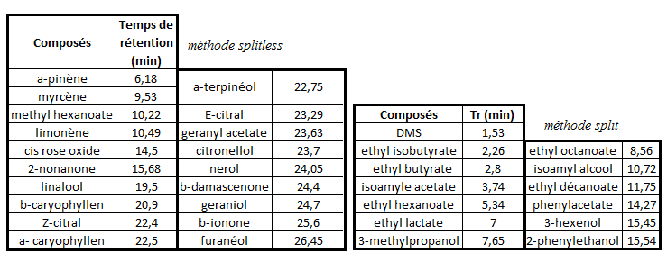

Tableau 3: composés et temps de rétention des composés en méthode split et splitless

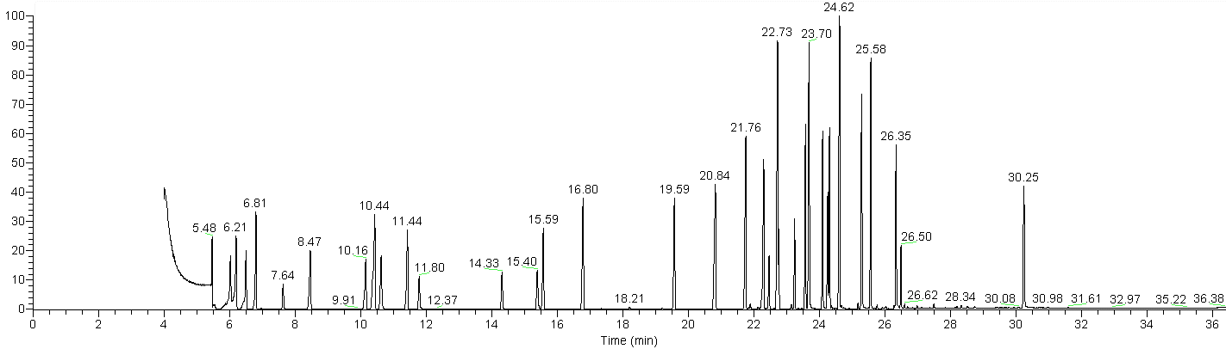

Figure 3: Chromatogramme du mix de composés splitless

Le chromatogramme obtenu ci-dessus, par exemple, ne montre qu’aucun composé de la méthode *splitless* n’est co-élué, que les pics présentent une bonne résolution. Les mêmes observations ont été faites pour les composés de la méthode *split*. Les temps de rétentions sont relevés pour la suite de l’essai, afin de correctement identifier chaque composé pour l’*auto* *SRM.*

### Conditions spectrométriques

Le même mélange utilisé dans la partie 3.2.1 est utilisé pour déterminer les conditions de masse des composés qui ne sont pas d’ores et déjà analysés dans le vin. L’*auto* *SRM* a lieu comme décrite précédemment en partie 2.3 et permet d’établir les conditions de masse des nouveaux composés.

A la fin d’une première fragmentation, un ion père a été sélectionné manuellement en fonction de sa sélectivité et de son abondance. A l’issu de la fragmentation de cet ion en ions fils, deux à trois transitions ont été sélectionnées. Par la suite, l’énergie de collision la plus optimale a été choisie pour optimiser la fragmentation.

Les temps de rétention étant identifiés et les conditions de masse étant développées, la méthode instrumentale peut être créée : une méthode *split* et une *splitless*, selon les familles de composés, basé sur des méthodes chromatographiques existantes et les nouvelles conditions de masse développées.

## Essais sur matrices réelles

Une liste des composés a été établie, les méthodes d’analyse ont été développées, il est donc primordial à présent d’établir les gammes d’étalonnages, pour pouvoir quantifier chaque composé et être dans la gamme en matrice réelle.

La suite des essais sera donc faite sur des matrices réelles de houblon et bière. Le but étant d’établir les gammes de concentrations des composés dans ces matrices. Pour ce faire, une comparaison sera faite pour un dopage (ajout de 10 µL correspondant au point bas d’une droite d’étalonnage) d’une matrice réelle et modèle (bière modèle) pour évaluer si la concentration estimée est proche ou non des concentrations tirées de la bibliographie. De plus, il est question d’évaluer le comportement des composés dans deux matrices bière et deux matrices houblon, mais également d’évaluer quels composés sont réellement présent afin de corroborer les recherches bibliographiques.

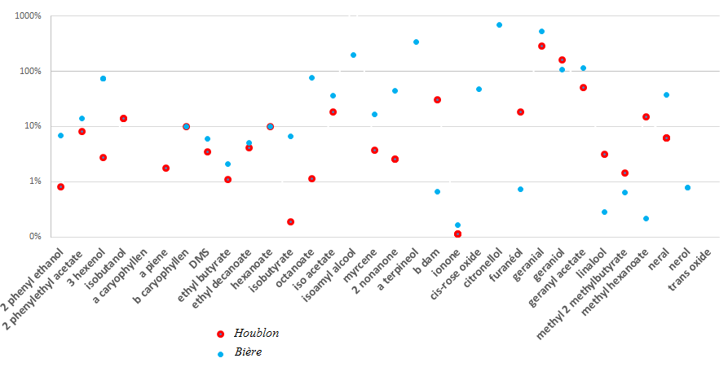En raison d’une grande dispersion des résultats, et n’étant pas possible de tout représenter sur un même graphique, il a été représenté en ci-après les pourcentages des ratios d’aire normalisés par rapport au point maximal de la droite de calibration. En effet la droite d’étalonnage s’étend sur sept points allant de C0 à C6. Le point C1 étant 10% et C6 étant 100% pour une matrice bière (bleue) et une matrice houblon (rouge). Tout point en dehors de l’intervalle [10%-100%] est hors gamme, tout en laissant une marge d’erreur de 5%. Cette représentation permet de voir clairement qu’un bon nombre de composés sortent de la gamme.

Figure 4: graphique normalisé des ratios d'aires en matrices réelles.

Dans la bière, 6 composés sont dans la bonne gamme de calibration. Certains composés nécessitent un rehaussement de la gamme tels que les esters éthyliques, d’autres une diminution de la gamme comme l’alpha-terpinéol. Le furanéol a présenté une sensibilité suffisante pour être analysé avec la *méthode* *splitless*.

Dans le houblon, seuls 2 composés sont dans la gamme. Le géraniol et le géranial nécessitent une diminution de la gamme, contrairement aux sesquiterpènes et terpénoïdes. Ces sesquiterpènes tels que le myrcène ou l’alpha-caryophylle ont un signal très important en mode splitless. Ils peuvent être passés avec la méthode *Split*. Certains composés ont des temps de rétentions à réajuster, notamment ceux qui basculent de la méthode *Splitless* à *Split*, car la méthode chromatographique diffère.

A noter qu’une modification des transitions de masse de l’alpha-pinène a eu lieu. En effet, deux pics sortaient à des temps de rétention proches (impureté en rouge) avec une première transition similaire. Les deux transitions de confirmations n’étaient pas sélectionnées pour cette impureté à l’inverse de l’alpha-pinène. Pour correctement distinguer notre composé, un des ions de confirmation (le deuxième) présentant un signal plus important et une meilleure sélectivité nous a permis d’identifier correctement l’alpha-pinène. Cet ion de confirmation a été échangé avec l’ion de quantification initial.

Figure 5: composé/ impureté ayant la même transition de quantification.

Figure 6: pics de l'alpha-pinène

Pour conclure ce premier test en matrice réelle, les gammes de concentrations vont être réajustées et nous pouvons établir une nouvelle liste des composés analysés avec la méthode *Split* et ceux analysés avec la méthode *Splitless*.

Outre ces constations d’ordre analytique, nous avons pu constater, comme prédit dans les publications, que le myrcène et d’autres sesquiterpènes ne se retrouvent pas dans les bières traditionnelles. En effet, étant donné leur volatilité, ces composés sont trouvés dans le houblon mais pas dans la bière, car habituellement, l’ajout de houblon se fait lors de l’ébullition. Nous supposons donc que les bières de type IPA, houblonnées à froid pourraient contenir notamment du myrcène, car le houblon ne subit pas de chauffe. Nous prévoyons donc de faire des tests sur ce types de bières.

A noter qu’à partir de ce test-là, deux nouveaux composés ont été rajouté à la liste des cibles (réception tardive des produits commerciaux) : le linalool oxide et le citronellyl acetate. Les conditions de masse ont été développées avec la même méthode que les autres molécules. Ils ont été intégrés à la *méthode* *split*.

## Calibration et analyses tests sur bières et houblons

Après la dernière expérience, les gammes de concentrations ont été réajustées. La suite des essais est d’évaluer si les nouvelles gammes de concentrations sont correctes d’effectuer des analyses tests sur plusieurs houblons et bières. Pour ce faire, une calibration a été préparée, ainsi que 5 échantillons de bières et houblons différents.

### Calibration

Les premières expériences effectuées ont permis d’établir des gammes d’étalonnages provisoires. Une première calibration pour chaque composé a été préparée, en amont des analyses tests. Dans de la bière modèle, chaque point de calibration a été dopé en concentration croissante de chaque composé et son étalon. La préparation de l’échantillon reste la même, à savoir une extraction liquide-liquide, décrite dans la partie 2.1.

Globalement, les droites de calibration observées sont correctes, et relativement linéaires pour un premier test. Toutefois, certains composés présentent un défaut de linéarité : le néral, les caryophyllen, le géraniol et le myrcène. Le néral et les caryophyllen, possède une courbe d’étalonnage à tendance quadratique comme visible ci-dessous.

Figure 7: Figure 7 : droite de calibration du alpha-caryophyllen

Seule la partie basse de la droite est linéaire. Il serait possible de diminuer la gamme de calibration si possible, c’est-à-dire si les concentrations des composés en matrices réelles n’excèdent pas 100 µg/L.

La non-linéarité du géraniol semble surprenante. En effet, ce composé, déjà analysé dans le vin, présente généralement de bons résultats. Également, il a été remarqué que, dans les analyses de routine de vins les concentrations de ce composé sont plus faibles qu’ici. Il est supposé que le fait d’avoir augmenté la gamme prouve que ce composé est linéaire sur une gamme plus basse et que si des échantillons contiennent beaucoup de géraniol, il faudra les diluer.

Pour les sesquiterpènes en général, ils n’ont pas été dosés avec un étalon adapté. En effet, le myrcène deutéré étant actuellement en synthèse organique, les essais ont été commencés sans, pour commencer. A l’avenir, l’utilisation d’un étalon adapté permettra, semblerait-il, de corriger les biais analytiques et de fournir des droites de calibrations linéaires.

### Etude des variétés de houblons et de bières : analyses tests

Le but de cette expérience est d’étudier les différences aromatiques de variétés de houblon et les différences entre chaque type de bière (selon la technique d’houblonnage) pour adapter au mieux les gammes de calibration des cibles. Cet essai permettra de vérifier les composés spécifiques aux houblons et à la bière comme décrit dans la littérature et de séparer la liste des cibles analysés selon la matrice.

Comme abordé dans la partie 3.3, une approche sur plusieurs types de bières et houblons permettrait de visualiser dans l’ensemble, les disparités aromatiques existantes. En effet, pour les bières de type IPA ou houblonnées à froid, il serait intéressant de savoir si les sesquiterpènes peuvent être retrouvés dans une bière, selon sa technique d’houblonnage. Également, la littérature insistait sur les différentes variétés de houblons et leurs différences aromatiques. Chaque variété présente sa particularité : différence de quantité d’arômes, ou présence/ absence de composés selon la variété.

Ainsi, des essais sur 5 différents houblons (des Etats-Unis, d’Allemagne, …), et sur 5 différentes bières (blanche, ambrée, IPA...) ont été fait.

Tableau 4: études de bières et houblons

|  |  |  |  |  |  |
| --- | --- | --- | --- | --- | --- |
| **Bière** | Namur | Chouffe | IPA Vedett | Punk IPA | Drop Top Ambrée |
| **Particularités** | Blanche belge | Blonde à Triple fermentation | Blonde belge | IPA écossaise | Houblonnée à froid/ Malt caramel |
| **Houblon** | Colombus | Cascade | Chinook | Saaz | Hallertau Blanc |
| **Provenance** | USA | | | République-tchèque | Allemagne |

Les annexes 2 et 3 illustrent les ratios de concentrations des résultats houblons et bières normalisés par rapport aux points C1 (10%) et C6 (100%). Tous les points compris entre ces deux limites rentrent dans la gamme de concentration utilisée.

Pour les essais sur bières, on peut voir que le 2-phenyl-ethyl acétate et le terpinéol sont dans la gamme pour tous les type de bières. Cependant, beaucoup de composés nécessitent des réajustements de gamme tels que la bêta-ionone ou le néral qu’il faut rehausser. Pour les essais sur houblons, on constate que l’alpha-caryophyllen et le néral sont dans la gamme. Mais comme pour la bière, une majorité de composés sont hors gamme comme le cis-linalool oxide ou le linalool qui nécessitent un rehaussement. De manière générale, on peut notifier une plus grande disparité entre les variétés de houblons qu’entre les types de bière. Il est donc plus simple pour les bières de faire une gamme d’étalonnage pouvant comprendre les éventuelles différences de concentrations de certains composés. Pour le houblon, il faudrait soit élargir la gamme en rajoutant par exemple un point supplémentaire ou alors se fixer sur les valeurs basses de gamme obtenues quitte à diluer certains échantillons si nécessaire.

La littérature avait prédit que certains composés étaient spécifiques au houblon ou à la bière et c’est ce que cet essai devait confirmer. Pour le Houblon, le 2-phényl-ethanol ne devait pas s’y trouver car formé lors de la fermentation. Toutefois, en regardant de plus près les analyses, il a été remarqué qu’un effet mémoire a été observé sur les échantillons de houblon pour cette molécule. Il n’y a donc pas de ce composé dans le houblon ce qui corrobore la bibliographie.

Pour faire une première conclusion sur cet essai. La liste des composés théoriquement présent dans telle ou telle matrice est, il semblerait, confirmée par cet essai. Chaque cible retrouvée dans le houblon correspondrait aux prédictions de la littérature et de même pour la bière. Voici donc la liste provisoire établie pour chaque matrice.

Tableau 5: liste des composés par matrice.

|  |  |  |  |
| --- | --- | --- | --- |
| **Bière** | **Houblon** |  |  |
| 2-phenylethanol | a-caryophyllen | b-ionone | isoamyl alcool |
| 2-phenylethyl acetate | neral |
| 3-hexenol | a-pinene | ethyl isobutyrate | 2 nonanone |
| linalool | b-caryophyllen | ethyl octanoate |
| nerol | myrcene | isoamyl acetate | a-terpineol |
| geraniol | b-damascenone |
| DMS | linalool | citronellol | geranial |
| ethyl butyrate | furaneol |
| ethyl decanoate | nerol | geranyl acetate | b-ionone |
| ethyl hexanoate | methyl hexanoate | neral |
| a-terpineol | geraniol | rose oxide | geranyl acetate |
| geranial | isobutanol | geranial |

Le but de cette expérience était de réajustée les gammes de calibrations, de vérifier si les composés spécifiques à chaque matrice, annoncés dans la littérature était vérifiés, et enfin d’étudier l’impact de la technique de houblonnage sur la bière. Les gammes d’étalonnages vont être correctement ajustées et les composés spécifiques aux houblons et à la bière ont été identifiés.

Toutefois, une observation essentielle doit être faite : un échantillon de bière a présenté une quantité non négligeable de myrcène. En effet, l’hypothèse faite sur les sesquiterpènes dans les bières houblonnées à froid est vérifiée uniquement pour la bière *Punk IPA*. Ce résultat est intéressant et permet de ne pas dissocier hâtivement les composés du houblon de ceux de la bière. Les techniques de fabrication d’une bière impacteraient donc les composés du houblon vers la bière tout comme la variété de la plante.

Cette dernière constatation permet d’ouvrir le champ d’étude sur une problématique : dans quelles mesures les composés du houblon peuvent être présent dans une bière et impactent cette dernière. Il existe une manière de prédire si un composé tel que le myrcène, initialement spécifique au houblon, peut impacter une bière, et elle sera détaillée par la suite. Le but est de corroborer la liste dressée précédemment dans le tableau 4.

Tout d’abord, pour déterminer si un composé a un impact sur la bière, il faut se référer à son seuil de perception. En effet, si la concentration est au-dessus du seuil de perception alors il présente un intérêt aromatique.

Également, si dans notre cas, le composé n’a pas d’impact, il serait intéressant d’envisager si un houblonnage plus important permettrait de rendre le composé impactant. Arbitrairement, un houblonnage maximal de 10 g/L sera pris. Ainsi, une quantité de composé par gramme de houblon, peut être comparée au seuil de perception pour déterminer un éventuel impact aromatique d’une molécule.

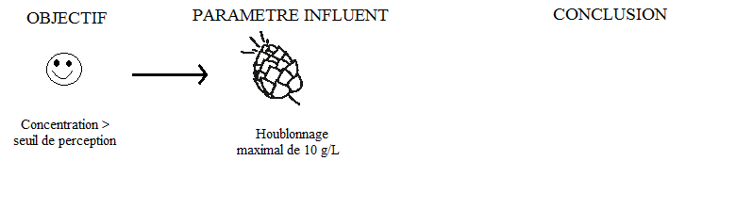

C< Seuil de perception = Pas d’impact dans la bière

C >Seuil de perception = impact dans la bière

Figure 8: illustration de la démarche "houblonnage à 10 g/L"

Tableau 6: impact d'un composé du houblon dans la bière pour un houblonnage de 10 g/L.

|  |  |  |  |
| --- | --- | --- | --- |
|  | **Seuil perception bière (µg/L)** | **Quantité du composé dans le houblon (µg/g)** | **Quantité du composé (µg/L) pour 10g de houblon** |
| **caryophyllen** | **800** | 181,3 | 1813,0 |
| **pinene** | **/** | 3,3 | 32,6 |
| **isoamyl alcool** | **/** | 200,3 | 2003,3 |
| **myrcene** | **100** | 1061,9 | 10619,0 |
| **2 nonanone** | **/** | 8,3 | 83,4 |
| **damascenone** | **150** | 6,1 | 61,3 |
| **Cis-linalool oxide** | **/** | 1,5 | 14,9 |
| **geranial** | **32** | 4,5 | 45,2 |
| **geraniol** | **100** | 306,4 | 3064,3 |
| **geranyl acetate** | **371** | 20,0 | 200,1 |
| **linalool** | **27** | 88,2 | 882,4 |
| **neral** | **32** | 8,3 | 83,4 |
| **nerol** | **800** | 10,6 | 105,9 |
| **Trans-linalool oxide** | **/** | 1,1 | 11,0 |

Le tableau ci-dessus illustre ce raisonnement. Chaque composé a été retrouvés dans les houblons. Le tableau regroupe les seuils de perception que nous avons pu répertorier lors du travail bibliographique, la quantité de houblon pour 1 gramme de houblon (en tenant compte des facteurs de dilution et de la masse pesée lors des essais), et la quantité théorique qui serait apportée dans une bière pour 10 g/L de houblon. Les composés en rouge sont ceux présentant, semblerait-il, un réel intérêt pour une bière pour un houblonnage à 10 g/L. Cette approche confirme que les caryophyllen, géraniol, linalool et néral impact directement la bière grâce à l’ajout de houblon, comme annoncé dans la littérature. Pour le myrcène, le houblonnage maximal permet, en effet, à cette molécule d’impacter la boisson pour un houblonnage à froid (la quantité retrouvée dans la bière pour un houblonnage maximal est largement au-dessus du seuil de perception théorique). Ces résultats confirment les données bibliographiques et expérimentales. Le myrcène peut donc être ajouté à la liste d’analyse des composés de la bière. A noter que pour les composés qui n’ont pas d’impact direct, il existe des effets synergiques notamment pour les terpénols, c’est-à-dire qu’un terpénol seul n’ayant pas un impact peut en avoir s’il est associé à d’autres terpénols.

Le but de ce dernier essai, était notamment d’évaluer les différences aromatiques selon les variétés de houblon et les types de bière et d’appréhender la présence de certaines molécules. Cette expérience a permis de conclure sur la diversité qui existe entre les variétés de la plante et les types de bière. Cet essai a également permis d’établir de nouvelles gammes de concentrations, et d’en valider certaines. De plus, il a ouvert le champ d’étude sur le fait que la technique de houblonnage pouvait impacter la composition aromatique d’une bière. A l’issu de cette expérience, une liste des composés à analyser a été créée pour chaque matrice.

Conclusion

Pour conclure, ce rapport a permis de détailler le déroulement du développement d’une méthode analytique multi-cibles. Le premier travail a été d’identifier tous les composés présentant un intérêt dans la bière et le houblon, à l’aide d’articles scientifiques, de thèses et de livres. L’identification de l’impact de chaque cible mais également des seuils de perception dans chaque matrice a conduit à l’élaboration d’un listing de chaque molécule. A l’issu de ce travail bibliographique, il a fallu cibler les composés les plus pertinent en fixant une liste à une cinquantaine de composés, en fonction de leur possibilité d’analyse en GC-MS/MS et de leur disponibilité au laboratoire et en commande. Pour débuter les expérimentations, les conditions spectrométriques ont été développées grâce au logiciel *d’auto SRM*, pour chaque cible. Les composés ont ensuite été répartis en deux listes provisoires : les composés analysés avec la méthode *Split* et les composés analysés avec la méthode *Splitless* (nécessitant plus de sensibilité). Un premier test a été fait sur matrices réelle avec un point de calibration permettant d’évaluer le comportement de chaque molécule dans leurs matrices et les concentrations réellement présentes. Cette expérience a conduit à l’élaboration de gamme de calibrations. Les droites d’étalonnages ont été établies et ont ainsi amené à des réajustements de gamme. Pour finir, des analyses tests ont été fait sur cinq différentes variétés de houblons et cinq types de bières afin d’évaluer d’éventuelles disparités aromatiques. Ce dernier essai a conduit à plusieurs conclusions à savoir de nouveaux réajustements de gammes de calibration, mais également à l’impact de la technique d’houblonnage sur les arômes d’une bière (présence de sesquiterpène dans des bières houblonnées à froid) et enfin à la présence d’une dispersion aromatiques selon la variété de houblon.

Toutefois, avant d’entamer la validation de la méthode il serait intéressant de faire des essais sur un plus grand nombre de houblons et bières pour réellement fixer des limites de gamme. Une étude sur les types d’houblonnage et leur impact sur certains composés pourrait être également instructif pour éventuellement proposer des conseils à certains clients.

Pour conclure de manière personnelle sur ce projet, le développement d’une méthode multi composés m’a permis de cerner les compétences fondamentales pour mener à bien un tel projet de recherche. L’important est de savoir cibler les molécules clés. Il a été nécessaire de bien comprendre le but de chaque essai et de prendre du recul ce qui nécessite un regard critique. Au niveau de cette année d’alternance, le développement de cette méthode n’a pas été l’unique tâche que j’ai réalisée. En effet, outre la découverte du métier de technicien chimiste, j’ai participé à divers projets de recherche et développement, mais également pris part, en autonomie, à la réalisation d’analyses de routine constituant une grande partie de l’activité de NYSEOS. J’ai pu aider à la gestion du laboratoire, de son entretien à la gestion des commandes, stocks et inventaires. Également, j’ai eu l’opportunité de participer à des projets de formulation me permettant d’en apprendre plus sur les molécules aromatiques et leurs subtilités. Enfin j’ai pu être formée sur la maintenance de certains appareils, me permettant d’appréhender réellement le fonctionnement de ces outils utilisés au quotidien. C’est cette diversité de travail qui m’a permis de saisir une grande partie des aspects de ce métier et de me conforter dans ma volonté d’exercer cette profession.

Bibliographie

[1] Nelson, Max. (2005). *The Barbarian's Beverage : A History of Beer in Ancient Europe*

[2] [Scott R. Lafontaine](https://onlinelibrary.wiley.com/action/doSearch?ContribAuthorStored=Lafontaine%2C+Scott+R) (2018). *Impact of static dry‐hopping rate on the sensory and analytical profiles of beer*

[3] Hanke et al. (2008). *Hop Volatile Compounds (Part II) Transfer Rates*

[4] Olivier P. Haefliger and Nicolas Jeckelmann (2013). *Stripping of aroma compounds during beer fermentation monitored in real-time using an automatic cryotrapping sampling system and fast gas chromatography/mass spectrometry.*

[5] Rettberg et al. (2018*). Hop Aroma and Hoppy Beer Flavor: Chemical Backgrounds and Analytical Tools.*

[6] Holt, V., Lievens, B., Verstrepen, K. J., & Thevelein, J. M. (2018). *Bioflavoring by non-conventional yeasts in sequential beer fermentations.*

[7] Vermeulen et al. (2006). *Occurrence of Polyfunctional Thiols in Fresh Lager.*

[8] Guillaume GEORGE, professeur agrégé de sciences physiques (2017). *La chromatographie en phase gazeuse*

[9] John V Hinshaw, Tony Taylor. *LCGC Magazine, Split/Splitless injection.*

[10] Grob, Robert L., Ed. John Wiley & Sons, (1977) p. 228. *Modern Practice of Gas Chromatography*.

[11] Frédéric Chartier, Hélène Isnard, Anthony Nonell, (2014). *Analyses isotopiques par spectrométrie de masse- Méthodes et applications.*

[12] Ducauze C.J., Ber. (1992). *Application of the Standard Additions Method to the Determination of Specific and non-Specific Absorption in Atomic Absorption Spectrometry*.

[13] Kishimoto et al. (2008). *Comparison of 4-Mercapto-4-methylpentan-2-one Contents in Hop Cultivars from Different Growing Regions*

[14] Takoi et al. (2006). *Varietal Difference of Hop-Derived* .

[15] Takoi et al. (2016). *Varietal Difference of Hop-Derived Flavour Compounds in Late-Hopped/Dry-Hopped Beers*

Annexe 1 : Tableau des composés aromatiques dans le houblon et la bière







Annexe 2 : Concentrations dans les houblons

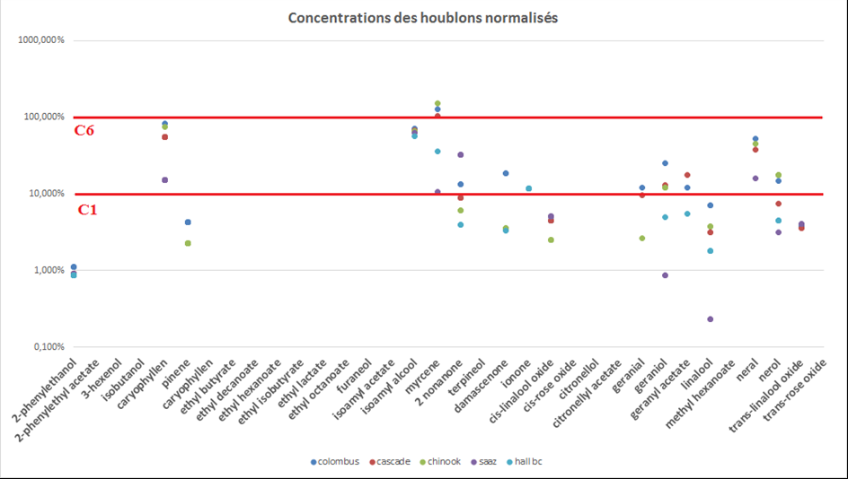

Annexe 3 : Concentrations des Bières

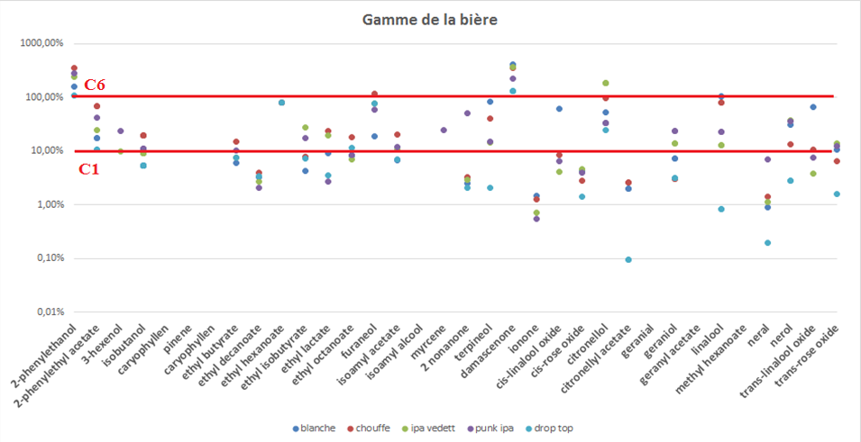

**Résumé**

La bière est une boisson complexe renfermant un éventail d’arômes. Pour tenter de mieux cerner ces types de composés, de nombreuses analyses chimiques peuvent être effectuées : c’est ce qui constitue l’activité de l’entreprise NYSEOS, spécialisée dans l’analyse d’arômes des boissons fermentées. Le but de ce rapport est de détailler le développement d’une nouvelle méthode d’analyse multi-cibles dans la bière et le houblon. Tout d’abord, des recherches bibliographiques ont été faites afin de mieux cerner les composés d’intérêts et les répertorier. Par la suite, une optimisation chromatographique et spectrométrique a été nécessaire avant d’entamer les premiers essais. La première calibration a été faite ainsi qu’un benchmark de types de bières et variétés de houblon. Ce rapport permet de relater le déroulement des premières étapes du développement de cette méthode, de la partie théorique à la partie expérimentale.

**Mots clés** : bière, arômes, chromatographie gazeuse couplée à la spectrométrie de masse (C**G**-SM), bibliographie, développement de méthode.

**Abstract**

The beer is a complex drink containing many aroma. So we can identify all those compound, many chemical analysis are required : that is what NYSEOS works on, specialized in the analysis of fermented drinks’s aromas. The purpose of this report is to describe the development of a new method leading to the analysis of aromas compounds in beer and hop. First, bibliographic work has been done to better understand the compounds of interest and list them. Subsequently, an optimization of the chromatography and spectrometry was necessary before starting the first test. A calibration curve and a benchmark were made on different types of beer and hops. This report will detail the firsts steps of the development of this method, from the theorical part to the experimental.

**Key words**: beer, aromas, gas chromatography - mass spectrometry (GC-MS), biliographic work, method development.

 « Développement d’une méthode d’analyse de composés aromatiques du houblon et de la bière en GC-MS »